Ankündigung
Voigtländer 90 mm / 1:2,0 APO-ULTRON VM
Voigtländer freut sich, das APO-ULTRON 90 mm F2 VM vorzustellen – ein Objektiv, das Maßstäbe in Sachen optischer Leistung und Design setzt. Mit seiner außergewöhnlichen Schärfe und dem apochromatischen Aufbau, der axiale chromatische Aberrationen nahezu eliminiert, eröffnet es Fotografen neue kreative Möglichkeiten.
Höchste optische Präzision in kompaktem Design
Das APO-ULTRON 90 mm F2 VM wurde speziell für den Leica M-Mount entwickelt. Seine beeindruckende Konstruktion umfasst 8 Linsenelemente, von denen 6 aus Glas mit anormaler partieller Dispersion gefertigt sind – eine technische Meisterleistung, die für erstklassige Bildqualität sorgt.
Trotz seiner herausragenden Leistung ist das Objektiv mit nur 63,3 mm Länge äußerst kompakt. Dank seiner 12 Blendenlamellen bleibt die Blende nahezu kreisrund, wodurch ein wunderbar weiches Bokeh erzeugt wird. Die Kombination aus einer langen Brennweite und einer großen Blendenöffnung von F2 ermöglicht eine beeindruckende Hintergrundunschärfe, die Motive besonders wirkungsvoll in Szene setzt.
Perfekt abgestimmt auf Entfernungsmesser-Kameras
Das APO-ULTRON 90 mm F2 VM wurde für Fotografen entwickelt, die Wert auf ein unvergleichliches Handling und manuelle Präzision legen. Der robuste Vollmetall-Helikoid sorgt für ein seidenweiches Fokussiererlebnis, während die präzise Entfernungsmesserkopplung ein Höchstmaß an Genauigkeit garantiert. Mit einer minimalen Fokussierdistanz von 0,9 m – außergewöhnlich nah für ein 90-mm-Objektiv mit VM-Mount – sind detailreiche Nahaufnahmen problemlos möglich.
Vielseitigkeit für moderne Systeme
Das Objektiv ist kompatibel mit analogen und digitalen Vollformat-Entfernungsmesser-Kameras. Zusätzlich kann es mithilfe von Voigtländer-Mount-Adaptern nahtlos an Digitalkameras mit Sony E-Mount, Fujifilm X-Mount oder Nikon Z-Mount eingesetzt werden.
Das Objektiv ist in zwei Ausführungen erhältlich – klassisches Schwarz oder elegantes Silber – und fügt sich stilvoll in jedes Kamerasystem ein. Eine umkehrbare Metall-Gegenlichtblende gehört zum Lieferumfang und sorgt für eine einfache Handhabung unterwegs.
Mit dem APO-ULTRON 90 mm F2 VM bietet Voigtländer ein Werkzeug, das technische Perfektion, hochwertiges Design und kreative Freiheit vereint – ideal für anspruchsvolle Anwender, die das Besondere suchen.
Die unverbindliche Preisempfehlung beträgt 999,- Euro. Die Markteinführung ist für Ende Januar 2025 geplant, Vorbestellungen sind ab sofort bei autorisierten Voigtländer-Händlern möglich.
Voigtländer – Präzision und Tradition seit 1756.

Hauptmerkmale:
- Hochleistungsoptik mit 6 von 8 Linsenelementen aus Glas mit anormaler partieller Dispersion
- Apochromatisches Design zur Eliminierung von chromatischer Aberration
- Hochwertiges und langlebiges Objektivgehäuse aus Metall
- Hochpräzises manuelles Messsucher-Fokussiersystem
- Minimale Fokussierentfernung 0,9 m
- 12 Blendenlamellen für ein schönes Bokeh und Unschärfeeffekte
Technische Daten:
Brennweite | 90 mm
Anschluss | VM-Mount
Lichtstärke | 1:2,0
Kleinste Blende | F 16
Optischer Aufbau | 8 Linsen in 7 Gruppen
Bildwinkel | 27,4°
Blendenlamellen | 12
Mindestentfernung | 90 cm
Filtergröße | Ø 52 mm
Maximaler Durchmesser | 61,9 mm
Gesamtlänge | 63,3 mm
Gewicht | 340 g
Farben | Schwarz, Silber
Mitgeliefertes Zubehör | Gegenlichtblende, Objektivdeckel, Rückdeckel
Optionales Zubehör | --
EAN | 4002451008518 Schwarz
 | 4002451008501 Silber
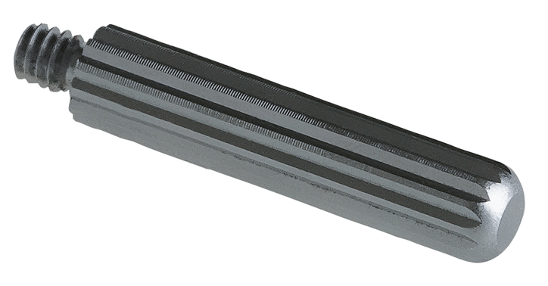
Alle Angaben Stand Dezember 2024, Änderungen vorbehalten!

